PROJE BAZLI DESTEK SİSTEMİ

Mevzuat
- 6745 sayılı Yatırımların Proje Bazında Desteklenmesi ile Bazı Kanun ve Kanun Hükmünde Kararnamelerde Değişiklik Yapılmasına Dair Kanun (7 Eylül 2016 tarihinde yürürlüğe girdi)
- Yatırımlara Proje Bazlı Devlet Yardımı Verilmesine İlişkin 2016/9495 sayılı Karar (26 Kasım 2016 tarihinde yürürlüğe girdi)
Hedefler
- Ülkemizin mevcut durumda veya gelecekte ortaya çıkabilecek kritik ihtiyaçlarını karşılayabilecek,
- Arz güvenliğini sağlayabilecek,
- Dışa bağımlılığı azaltabilecek,
- Teknolojik dönüşümü gerçekleştirecek,
- Yenilikçi, Ar-Ge yoğun ve katma değeri yüksek belirli büyüklükteki yatırım projelerinin proje bazlı olarak özel destek mekanizmaları ile desteklenmesi.
Müracaat
- Çağrı Usulü
Stratejik hedefler çerçevesinde belirlenecek yatırım konuları için çağrı usulü ile yatırım projelerinin toplanması öngörülmektedir. Çağrı neticesinde toplanan projelerden, çağrıda belirlenen kriterleri sağlayanların değerlendirme sürecine alınması destek kapsamına alınacak proje/projelerin belirlenmesi planlanmaktadır.
- Davet Usulü
Konusunda yetkin firmaların belirli bir yatırım için projelerini sunmak üzere davet edilmesi öngörülmektedir.
Süreç:
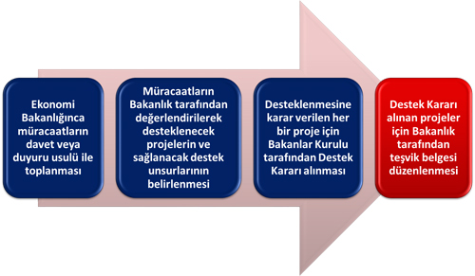

VERGİSEL DESTEKLER
- Gümrük Vergisi Muafiyeti,
- KDV İstisnası,
- Bina inşaat harcamaları için KDV İadesi,
- Yatırım tutarının 2 katına kadar Kurumlar Vergisi İndirimi veya 10 yıla kadar Kurumlar Vergisi İstisnası

İSTİHDAM DESTEKLERİ
- 10 yıla kadar Sigorta Primi İşveren Hissesi Desteği,
- 5 yılı geçmemek üzere aylık brüt asgari ücretin 20 katına kadar Nitelikli Personel Desteği,
- 10 yıl süreyle Gelir Vergisi Stopajı Desteği,

FİNANSMAN DESTEKLERİ
- Enerji tüketim harcamalarının % 50'sine kadar en fazla 10 yıl süreyle Enerji Desteği,
- Yatırımın finansmanında kullanılan yatırım kredisi için 10 yıla kadar Faiz veya Kâr Payı Desteği ya da Hibe Desteği,
- Yatırım tutarının %49'unu geçmemek üzere ve edinilen payların 10 yıl içerisinde halka arz veya yatırımcıya satışı şartıyla Sermaye Katkısı,

YATIRIM YERİ İLE İLGİLİ DESTEKLER
- 49 yıl süreyle bedelsiz Yatırım Yeri Tahsisi ve yatırımın tamamlanmasını müteakip öngörülen istihdamın 5 yıl sağlanması şartıyla söz konusu taşınmazın bedelsiz olarak yatırımcıya devredilmesi,
- Projenin gerektirdiği durumlarda Altyapı Desteği,

DİĞER DESTEKLER
- Belirli süre veya miktarda Kamu Alım Garantisi,
- İzin, Ruhsat, Tahsis, Lisans ve Tescillerde istisna getirilmesi veya kolaylık sağlanması.

